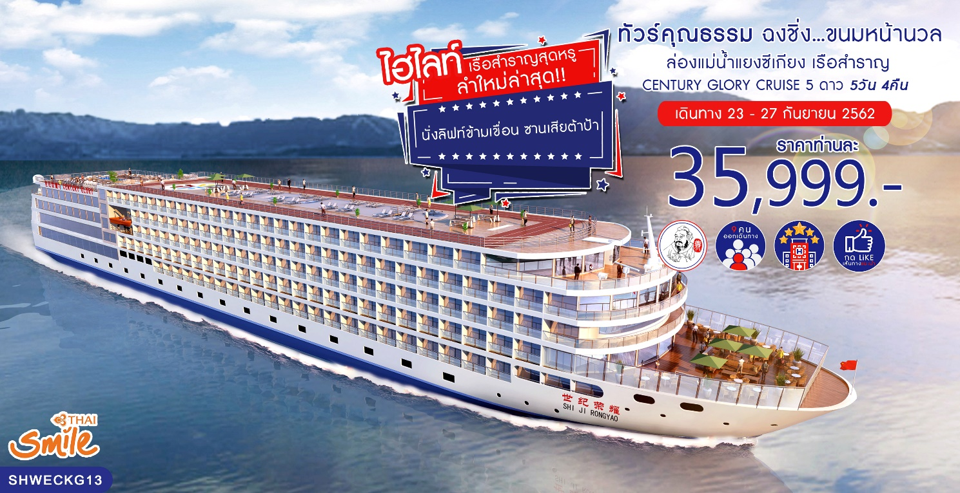
วันที่ | กำหนดการ | เช้า | เที่ยง | เย็น | โรงแรม
1 | กรุงเทพฯ-ฉงชิ่ง (WE684 : 10.45-15.05)  อิสระช้อปปิ้งหงหยาต้ง-ลงเรือสำราญ CENTURY GLORY CRUISE | X | ✈ |  | เรือสำราญ CENTURY GLORY CRUISE
2 | ผ่านเมืองเฟิงตู-ขึ้นฝั่งชมเจดีย์สือเป่าไจ้  งานเลี้ยงต้อนรับจากทางเรือ |  |  |  | เรือสำราญ CENTURY GLORY CRUISE
3 | ช่องแคบชวีถังเสีย-ช่องแคบอูเสีย-นั่งเรือเล็กชม  เสิ่นหนี่ซี-งานเลี้ยงอำลาจากทางเรือ |  |  |  | เรือสำราญ CENTURY GLORY CRUISE
4 | ชมทิวทัศน์แม่น้ำแยงซีเกียง-นั่งลิฟท์ข้ามเขื่อนซาน  เสียต้าป้า-ชมเขื่อนซานเสียต้าป้า(รวมรถกอล์ฟ)-เมือง  อี๋ชาง-นั่งรถไฟความเร็วสูงกลับสู่ฉงชิ่ง |  |  |  | HANWEN HOTEL  หรือเทียบเท่าระดับ 4 ดาว
5 | อิสระช้อปปิ้งถนนคนเดินเจี่ยฟางเป่ย-ชมด้านนอก  มหาศาลาประชาคม-ฉงชิ่ง-กรุงเทพฯ  (WE685 : 15.50-18.10 ) |  |  | ✈
กรุณาเตรียมค่าทิปหัวหน้าทัวร์,ไกด์และคนขับรถ จำนวน 200 หยวน/คนตลอดการเดินทาง

กำหนดการเดินทาง วันที่ 23-27 กันยายน 2562

วันแรก กรุงเทพฯ (ท่าอากาศยานสุวรรณภูมิ)-ฉงชิ่ง-อิสระช้อปปิ้งหงหยาต้ง

ลงเรือสำราญ CENTURY GLORY CRUISE
07.30 น. คณะพร้อมกันที่ท่าอากาศยานสุวรรณภูมิ ณ อาคารผู้โดยสารขาออก ( ระหว่างประเทศ ) ชั้น 4 เคาน์เตอร์ E สายการบิน THAI SMILE (WE) โดยมีเจ้าหน้าที่จากทางบริษัทฯ คอยต้อนรับ และอำนวยความสะดวกแด่ท่านก่อนออกเดินทาง

10.45 น. เหิรฟ้าสู่ เมืองฉงชิ่ง โดยสายการบิน THAI SMILE เที่ยวบินที่ WE 684

(บริการอาหาร และเครื่องดื่มบนเครื่อง)

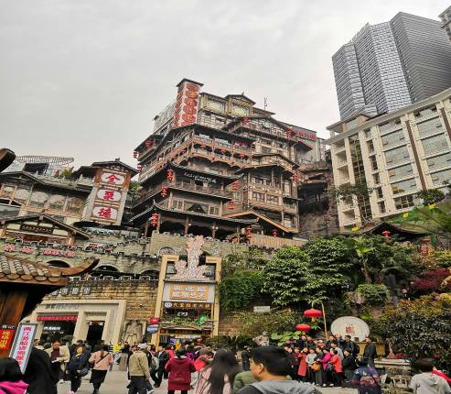
15.05 น. เดินทางถึง ท่าอากาศยานเมืองฉงชิ่ง ตั้งอยู่ภาคตะวันตกของประเทศจีน ทั้งเป็นมหานครที่ใหญ่ที่สุดของประเทศจีน และเป็นศูนย์กลางของการคมนาคมทางบก ทางน้ำ และทางอากาศ ผ่านพิธีการตรวจคนเข้าเมืองแล้ว นำท่าน อิสระช้อปปิ้งหงหยาต้ง เป็นแหล่ง ช้อปปิ้งขนาดใหญ่ แบ่งเป็นโซนหลายชั้น ในส่วนของชั้น 4 จะเป็นตลาดของกิน เต็มไปด้วยร้านค้ามากมาย ตกแต่งในสไตล์จีนโบราณ ที่โดดเด่นเห็นจะเป็นสินค้าแปรรูป และเครื่องเทศโดยเฉพาะหมาล่า วัตุดิบที่ชาวจีนเสฉวน นิยมใส่ลงไปในอาหาร
ค่ำ รับประทานอาหารค่ำ ณ ภัตตาคาร
นำท่าน ลงเรือสำราญ CENTURY GLORY CRUISE เพื่อเริ่มต้นแห่งการล่องแม่น้ำแยงซีเกียง ที่มีความยาว 192 กม. โดยเรือจะแล่นผ่านบรรดาช่องแคบน้อยใหญ่มากมาย
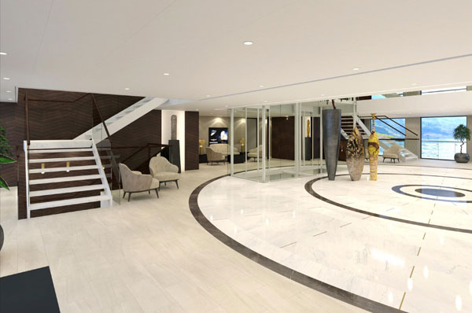
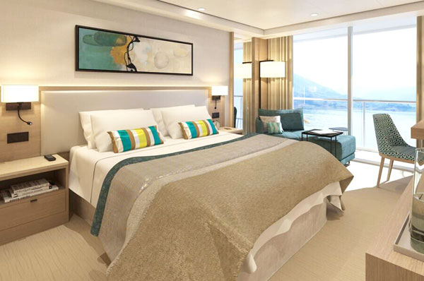
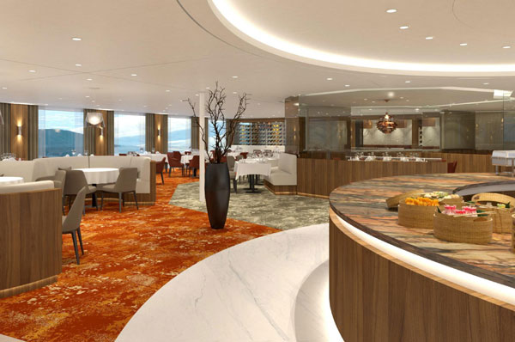
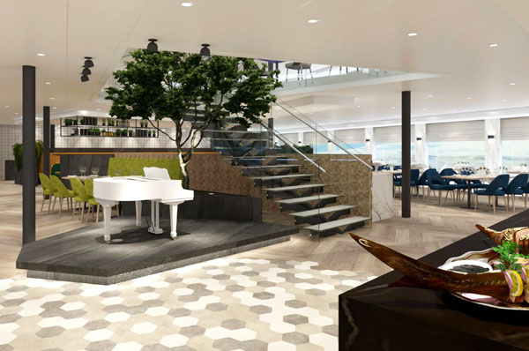

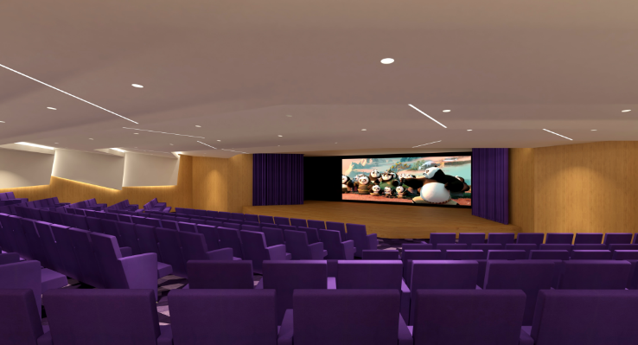
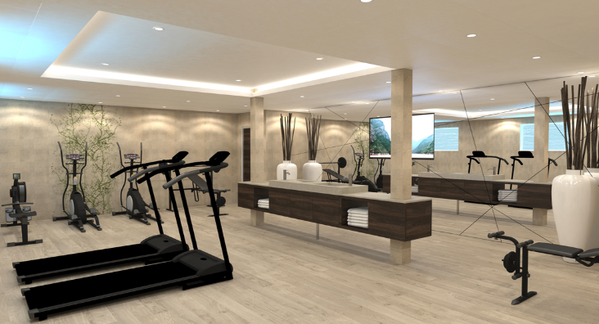
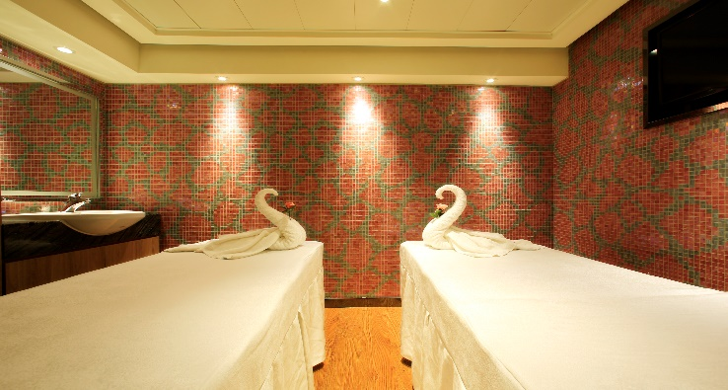
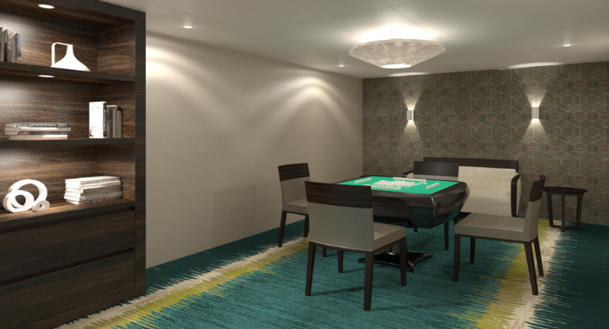

พักบนเรือสำราญหรู CENTURY GLORY CRUISE ระดับ 5 ดาว*****

วันที่สอง ผ่านเมืองเฟิงตู-ขึ้นฝั่งชมเจดีย์สือเป่าไจ้-งานเลี้ยงต้อนรับจากทางเรือ

เช้า รับประทานอาหารเช้าบนเรือ

เรือจะล่องผ่าน เมืองเฟิงตู (เมืองผี) เป็นเมืองขนาดกลางริมฝั่งแม่น้ำอำเภอวั่นเซี่ยน ซึ่งเป็นเมืองยมโลกจำลองที่สร้างตามความเชื่อของชาวจีน ในสมัยราชวงศ์หมิง จากลัทธิเต๋า และพุทธผสมผสานกันเกี่ยวกับบาปบุญคุณโทษมีประวัติความเป็นมายาวนานถึง 400 กว่าปี
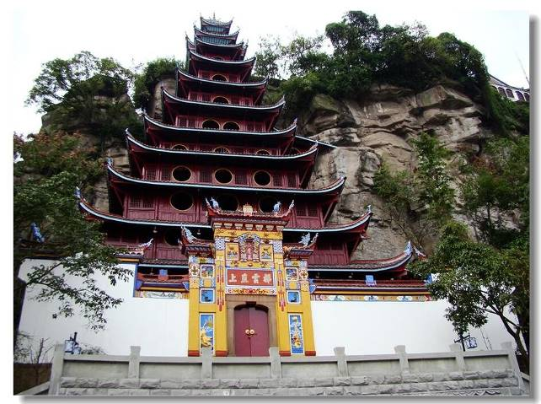
เที่ยง รับประทานอาหารกลางวันบนเรือ
บ่าย นำท่านขึ้นฝั่งเพื่อเดินชมความงามของ เจดีย์สือเป่าไจ้ ตั้งอยู่ติดขนาบเขาหวี้อิ้น ทางทิศเหนือของแม่น้ำแยงซีเกียง สร้างขึ้นในยุคราชวงศ์หมิง สมัยปีว่านลี่ โครงสร้างลักษณะสถาปัตยกรรมคล้ายเจดีย์ ทำจากไม้ และเชื่อมต่อกันโดยไม่ได้ใช้ตะปูเลย มี 12 ชั้น สูงประมาณ 56 เมตร ซึ่งนับเป็นสิ่งมหัศจรรย์ที่ถูกจัดอันดับไว้ว่าเป็น 1 ใน 8 สิ่งมหัศจรรย์ของโลกก็ว่าได้
ค่ำ รับประทานอาหารค่ำบนเรือ
พบกับการเลี้ยงต้อนรับจากกัปตันเรือ และเหล่ากลาสีเรืออย่างอบอุ่น
พักบนเรือสำราญหรู CENTURY GLORY CRUISE ระดับ 5 ดาว*****

วันที่สาม ช่อแคบชวีถังเสีย-ช่องแคบอูเสีย-นั่งเรือเล็กชมเสิ่นหนี่ซี-งานเลี้ยงอำลาจากทางเรือ

เช้า รับประทานอาหารเช้าบนเรือ

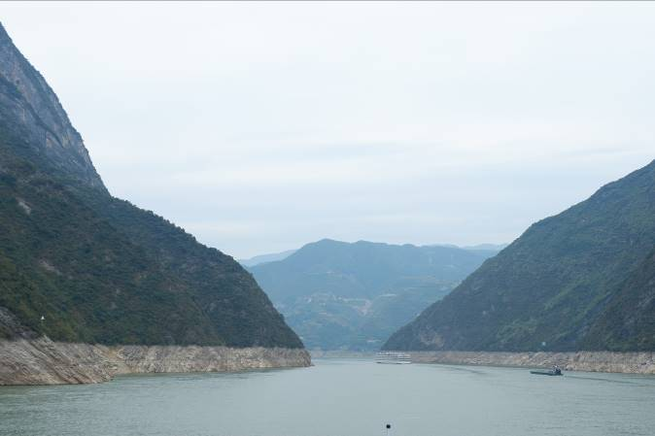
เรือจะแล่นผ่านเขตทิวทัศน์ ช่องแคบชวีถังเสีย ชึ่งเป็นช่องแคบที่มีความยาวสั้นที่สุดเพียง 8 กิโลเมตร และเป็นช่องแคบที่ดึงดูดใจนักท่องเที่ยวพอสมควร โดยเฉพาะช่วงตะวันตกของช่องแคบที่ชื่อว่าประตูขุยเหมิน บริเวณนี้กระแสน้ำจะไหลเชี่ยวกรากมากโดยในอดีตเรือสำราญต้องฝ่าด่านอันแข็งแกร่งนี้ไปให้ได้ด้วยความปลอดภัย ระหว่างนั้นเรือสำราญจะแล่นผ่าน ช่องแคบอูเสีย มีความยาวประมาณ 42 ก.ม. เป็นช่องแคบใหญ่อันดับหนึ่งในบรรดาช่องแคบของแม่น้ำแยงซีเกียง โดยที่สองฟากฝั่งจะมีแนวหินผา ที่มีลักษณะเหมือนหินวางเรียงรายซ้อนกันเป็นชั้นอย่างมีระเบียบก่อให้เกิดทัศนียภาพที่โดดเด่นสวยงามเป็นพิเศษ
เที่ยง รับประทานอาหารกลางวันบนเรือ
บ่าย นำท่านเปลี่ยนลงเรือเล็กเพื่อชมความงามของ เสิ่นหนี่ซี ตั้งอยู่ริมฝั่งด้านใต้ของแม่น้ำแยงซีเกียง มีแหล่งต้นกำเนิดที่นครฉงชิ่ง อำเภออู่ซัน เขตกวนตู้ โดยแบ่งออกเป็น 3 ตอนด้วยกันคือ ตอนต้นสายชื่อกวนตู้ ตอนกลางชื่อจื่อหยาง ตอนปลายชื่อเสินหนี่วซี ซึ่งไหลลงมาบรรจบรวมกันที่แม่น้ำแยงซีเกียง มีความยาวประมาณ15 กิโลเมตร ทัศนียภาพรอบๆสองฟากฝั่ง ความใสบริสุทธิ์ของอากาศ ความเงียบสงบกับบรรยากาศ ความเขียวขจีของหมู่พฤกษานานาชนิด เปรียบเสมือนท่านได้เยื้องย่างเข้าสู่แดนสุขาวดี โดยมีเรื่องเล่าสืบขานกันว่าธารน้ำแห่งนี้ได้มีมวลหมู่นางฟ้าลงมาเล่นน้ำกัน อีกทั้งยังตั้งอยู่ฝั่งตรงข้ามเทือกเขานางฟ้า จึงได้ถูกขนานนามว่า “ ธารน้ำนางฟ้า (เสินหนี่วซี) ”
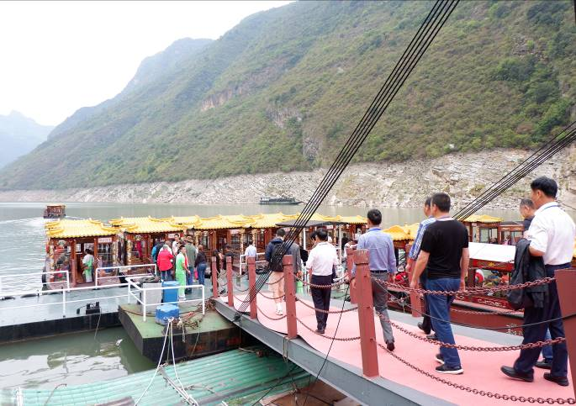
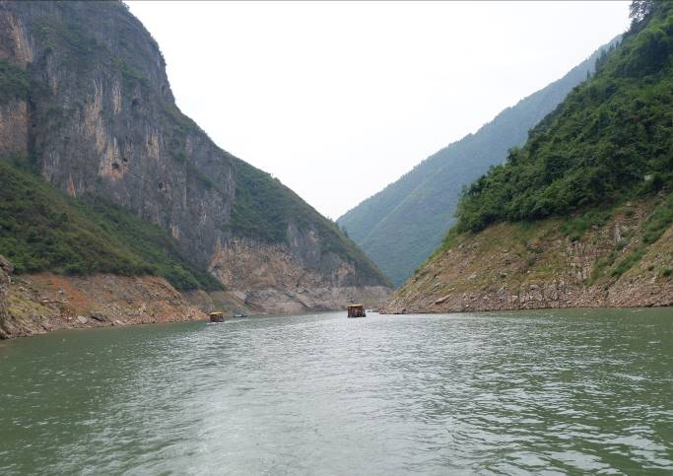

ค่ำ รับประทานอาหารค่ำบนเรือ
พบกับการเลี้ยงอำลาจากกัปตันเรือ และเหล่ากลาสีเรืออย่างอบอุ่น
พักบนเรือสำราญหรู CENTURY GLORY CRUISE ระดับ 5 ดาว*****

วันที่สี่ ชมทิวทัศน์แม่น้ำแยงซีเกียง-นั่งลิฟท์ข้ามเขื่อนซานเสียต้าป้า-ชมเขื่อนซานเสียต้าป้า(รวมรถกอล์ฟ)เมืองอี๋ชาง-นั่งรถไฟความเร็วสูงกลับสู่ฉงชิ่ง

เช้า รับประทานอาหารเช้าบนเรือ

เรือจะแล่นผ่านทิวทัศน์ให้ท่านได้ชมความงามตามธรรมชาติของแม่น้ำแยงซีเกียง จากนั้นนำท่านขึ้นจากเรือสำราญ นำท่านนั่งเรือเล็กเข้าเขื่อน เพื่อนั่งลิฟท์ข้ามเขื่อนซานเสียต้าป้าไปอีกด้านของแม่น้ำแยงซีเกียง ลิฟท์ดังกล่าวจะยกเรือผ่านเขื่อนโดยออกแบบให้ยกได้สูง 113 เมตร ใช้เวลาเพียง 40 นาที และสามารถรองรับเรือโดยสารที่หนักได้มากสุด 3,000 ตัน

(หมายเหตุ : หากการคมนาคมขนส่งทางเรือในแม่น้ำแยงซี มีปริมาณมากขึ้น จึงเป็นเหตุให้ไม่สามารถ นั่งลิฟท์ข้ามเขื่อนได้ ทางบริษัท ฯ รับผิดชอบโดยการคืนค่าใช้จ่ายให้ท่าน โดยไม่ต้องแจ้งให้ทราบล่วงหน้า )

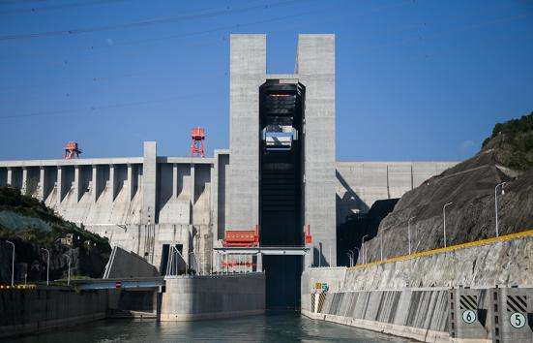
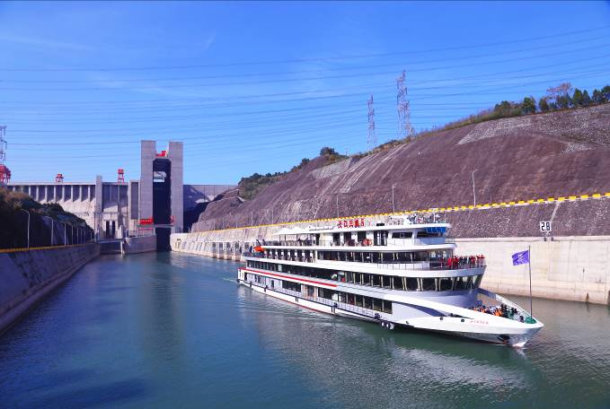
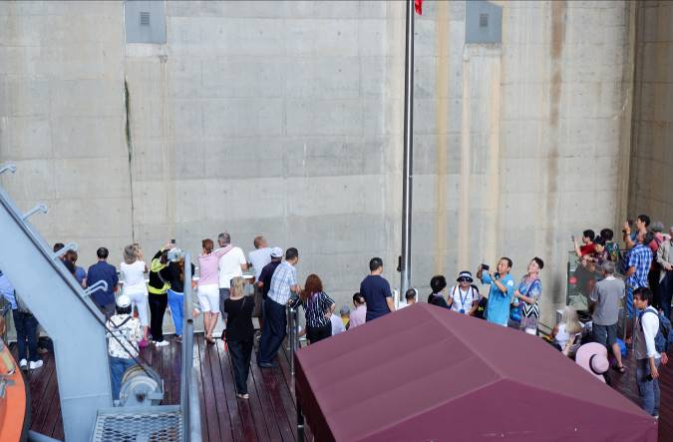
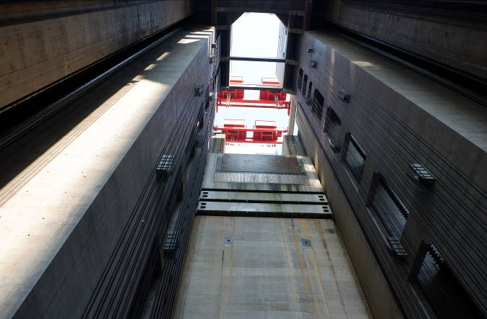

จากนั้นนำท่านชม เขื่อนยักษ์ อภิมหาโปรเจ็คระดับกินเนสบุ๊ค ซานเสียต้าป้า เป็นโครงการที่ใหญ่โตที่สุดอีกอย่างหนึ่งของจีน นับตั้งแต่การสร้างกำแพงเมืองจีน มีความยาวทั้งหมด 3,035 เมตร ช่องระบายน้ำยาว 483เมตร ซึ่งสามารถเก็บกักน้ำได้ถึง 39.3 ล้านลูกบาศก์เมตร ส่วนสันเขื่อนสูง 185 เมตร แบ่งออกเป็น 5 ส่วนกล่าวคือ 2 ส่วนสำหรับผลิตกระแสไฟฟ้า ซึ่งสามารถผลิตพลังงานกระแสไฟฟ้าส่งให้พื้นที่ 1 ใน 5 ของประเทศจีน อีก 1 ส่วนสำหรับระบายน้ำ และ 2 ส่วนป็นประตู

สำหรับเรือแล่นผ่านโดยแบ่งเป็นเรือที่มีระวางขับน้ำตั้งแต่ 3000-10,000ตัน และเรือที่มีระวางขับน้ำน้อยกว่า 3,000 ตัน โดยมีประตูให้เรือแล่นผ่าน 5 ลำดับชั้นด้วยกัน และนอกจากใช้ประโยชน์ทางด้านเศรษฐกิจแล้วยังช่วยป้องกันอุทกภัยสองฝากฝั่งแม่น้ำแยงซีเกียงอีกด้วย (รวมรถกอล์ฟ)

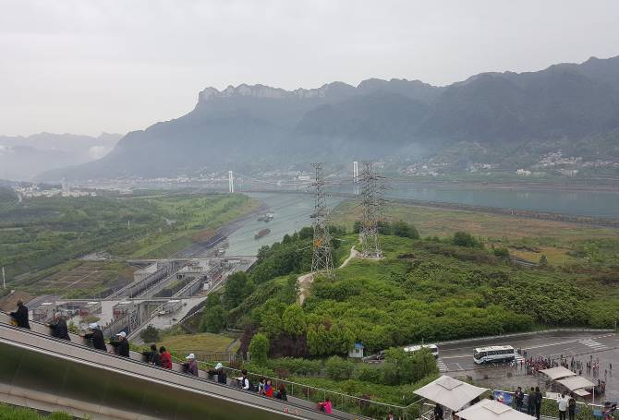
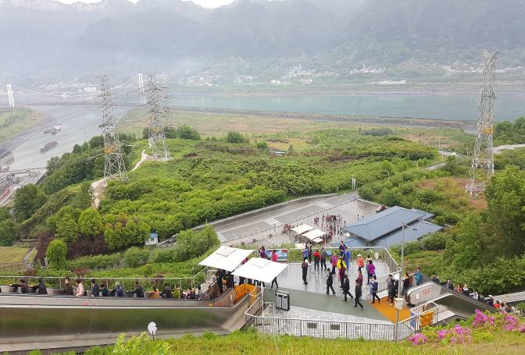

จากนั้นนำท่านเดินทางโดยรถโค้ชสู่ เมืองอี๋ชาง หรือเรียกย่อๆ ว่า เมืองอี๋ ตั้งอยู่ทางทิศตะวันตกของมณฑลหูเป่ย และอยู่ปากช่องแคบซีหลิงเสียของแม่น้ำแยงซีเกียง ประชากรส่วนใหญ่จะเป็นชนเผ่ากลุ่มน้อยที่มาอาศัยอยู่ร่วมกันประมาณ 20 กว่าเผ่า อาทิเช่น เผ่าหุย ถู่เจีย แมนจู และชาวฮั่น ฯลฯ
เที่ยง รับประทานอาหารกลางวัน ณ ภัตตาคาร
บ่าย นำท่านเดินทางสู่ สถานนีรถไฟ เพื่อเดินทางกลับสู่ฉงชิ่ง ด้วย รถไฟความเร็วสูงขบวนต้งเฉอ ขบวนที่ D…. (บัตรโดยสารชั้นปกติ) ระยะเวลาการเดินทางใช้เวลาประมาณ 4 ชั่วโมง 30 นาที ซึ่งวิ่งด้วยความเร็ว 150 กิโลเมตร/ชั่วโมง (กระเป๋าเดินทางต้องลากเอง เพื่อความรวดเร็ว) ถึง เมืองฉงชิ่ง ซึ่งเป็นมหานครที่ใหญ่ที่สุดของประเทศจีน และเป็นศูนย์กลางของการคมนาคมทางบก ทางน้ำ และทางอากาศที่อยู่ทางทิศตะวันตกเฉียงใต้
ค่ำ รับประทานอาหารค่ำ ณ ภัตตาคาร
พักที่ HANWEN HOTEL หรือเทียบเท่า ระดับ 4 ดาว****

วันที่ห้า อิสระช้อปปิ้งถนนคนเดินเจี่ยฟางเป่ย-ชมด้านนอกมหาศาลาประชาคม-ฉงชิ่ง-กรุงเทพฯ

เช้า รับประทานอาหารเช้า ณ ห้องอาหารโรงแรม

นำท่านอิสระช้อปปิ้งย่าน ถนนคนเดินเจี่ยฟางเป่ย เพื่อเลือกซื้อสินค้าราคาถูกมากมาย หรือซื้อเป็นของฝากสำหรับคนที่รักทางบ้าน
เที่ยง รับประทานอาหารกลางวัน ณ ภัตตาคาร ลิ้มรสอาหารพิเศษ...สุกี้เสฉวน
บ่าย นำท่านชม มหาศาลาประชาคม (ชมและเก็บภาพบรรยากาศด้านนอก) ซึ่งนายเฮดหลงแห่งกองทัพคอมมิวนิสต์ริเริ่มสร้างขึ้นภายหลังการปฏิวัติสำเร็จ ในปี พ.ศ. 2494 จุคนได้กว่า 4,000 คน ใช้เป็นที่ประชุมสภาผู้แทน และโรงละครของประชาชน สร้างโดยจำลองแบบมาจากหอเทียนถานที่เมืองปักกิ่ง
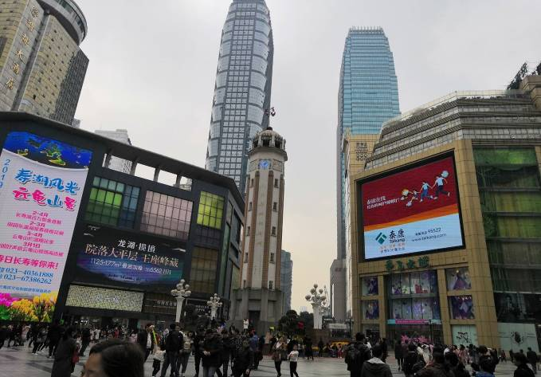
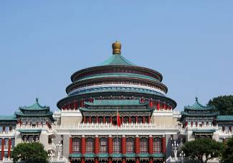

สมควรแก่เวลานำท่านเดินทางสู่ สนามบินฉงชิ่ง
15.50 น. เหิรฟ้าสู่ กรุงเทพฯ โดยสายการบิน THAI SMILE เที่ยวบินที่ WE 685: 15.50-18.10
(บริการอาหาร และเครื่องดื่มบนเครื่อง)
18.10 น. ถึงท่าอากาศยานสุวรรณภูมิ กรุงเทพฯ โดยสวัสดิภาพ พร้อมความประทับใจ.....
********ขอบคุณทุกท่านที่ใช้บริการ*********
ซื่อสัตย์ จริงใจ ห่วงใย เน้นบริการ คืองานของเรา

(*** กรุ๊ปออกเดินทางได้ตั้งแต่ 9 ท่านขึ้นไป ***)

ทัวร์คุณธรรม ฉงชิ่ง...ขนมหน้านวล

ล่องแม่น้ำแยงซีเกียง เรือสำราญ CENTURY GLORY CRUISE 5 วัน 4 คืน (WE)
อัตราค่าบริการ (ราคาต่อท่าน)
กำหนดการเดินทาง | ผู้ใหญ่  พักห้องละ 2-3 ท่าน | เด็กอายุ 2-18 ปี  พักกับผู้ใหญ่ | พักเดี่ยว  จ่ายเพิ่ม | ราคา  ไม่รวมตั๋ว
วันที่ 23-27 กันยายน 2562 | 35,999 บาท | 35,999 บาท | 15,000 บาท | 27,999 บาท

อัตราค่าบริการดังกล่าวรวม
- ค่าตั๋วเครื่องบินชั้นทัศนาจร ไป-กลับ พร้อมกรุ๊ป ตามที่ระบุไว้ในรายการเท่านั้น
- ค่าภาษีสนามบินทุกแห่ง หากสายการบินมีการปรับราคาภาษีน้ำมันขึ้น ทางบริษัทฯ ขอสงวนสิทธิ์เก็บค่าภาษีน้ำมันเพิ่มตามความเป็นจริง ก่อนการเดินทาง**ราคาทัวร์นี้เช็คภาษีน้ำมัน วันที่ 17 พ.ค. 62 เป็นเงิน 1,300 บาท
- ค่าวีซ่าจีน ปกติ 4 วันทำการ ราคา 1,650 บาท (ผู้ถือหนังสือเดินทางไทย)
**กรณียื่นด่วน 2 วันทำการ ชำระค่าส่วนต่างเพิ่ม 1,125 บาท (ชำระพร้อมค่าทัวร์ส่วนที่เหลือ)
- ค่าโรงแรมระดับมาตรฐาน (พักห้องละ 2-3 ท่าน), อาหาร และเครื่องดื่มทุกมื้อ ตามที่ระบุไว้ในรายการ
5. ค่ายานพาหนะ และค่าธรรมเนียมเข้าชมสถานที่ต่างๆ ตามที่ระบุไว้ในรายการ
- น้ำหนักสัมภาระ ท่านละไม่เกิน 20 กิโลกรัม สัมภาระติดตัวขึ้นเครื่องได้ 1 ชิ้น ต่อท่าน น้ำหนักต้องไม่เกิน 7 กิโลกรัม, ค่าประกันวินาศภัยเครื่องบินตามเงื่อนไขของแต่ละสายการบินที่มีการเรียกเก็บ
- ค่าประกันอุบัติเหตุระหว่างการเดินทาง ท่านละไม่เกิน 1,000,000 บาท (ค่ารักษาพยาบาล 500,000 บาท) คุ้มครองผู้เอาประกันที่มีอายุตั้งแต่ 1 เดือนขึ้นไป และผู้เอาประกันอายุระหว่าง 1 เดือน ถึง 15 ปี และผู้ที่มีอายุสูงกว่า 70 ปี ขึ้นไป ค่าชดเชยทั้งหลายตามกรมธรรม์จะลดลงเหลือเพียงครึ่งหนึ่งของค่าชดเชยที่ระบุไว้ในกรมธรรม์ทั้งนี้ย่อมอยู่ในข้อจำกัดที่มีการตกลงไว้กับบริษัทประกันชีวิต ทุกกรณี ต้องมีใบเสร็จ และมีเอกสารรับรองทางการแพทย์ หรือจากหน่วยงานที่เกี่ยวข้อง
หมายเหตุ ** ในกรณีลูกค้าท่านใดสนใจ ซื้อประกันการเดินทางเพื่อให้คลอบคลุมในเรื่องของสุขภาพ ท่านสามารถสอบถามรายละเอียดเพิ่มเติมได้ที่เจ้าหน้าที่ของบริษัท ฯ ***ทั้งนี้อัตราเบี้ยประกันเริ่มต้นที่ 330 บาท ขึ้นอยู่กับระยะเวลาการเดินทาง
การประกันไม่คุ้มครอง
กรณีที่เสียชีวิต หรือ เจ็บป่วยทางร่างกายด้วยโรคประจำตัว, การติดเชื้อ, ไวรัส, ไส้เลื่อน, ไส้ติ่ง, อาการที่เกี่ยวข้องกับการติดยา, โรคติดต่อทางเพศสัมพันธ์, การบาดเจ็บจากความเสียหายโดยเจตนา, การฆ่าตัวตาย, เสียสติ, ตกอยู่ภายใต้อำนาจของสุรายาเสพติด, บาดเจ็บจากการทะเลาะวิวาท การแท้งบุตร, การบาดเจ็บเนื่องมาจากอาชญากรรม, จลาจล, นัดหยุดงาน, การก่อการร้าย การยึดพาหนะ และการปล้นอากาศยาน (Terrorism, Hijack, Skyjack) และอื่นๆตามเงื่อนไขในกรมธรรม์อั
- ค่าบริการดังกล่าว (ข้อ 1-7) เป็นค่าบริการเฉพาะผู้เดินทางที่เป็นชาวไทยเท่านั้น!!!
อัตราค่าบริการดังกล่าวไม่รวม
1. ค่าทำหนังสือเดินทางทุกประเภท
- ค่าใช้จ่ายอื่นๆ ที่นอกเหนือจากรายการระบุ เช่น ค่าใช้จ่ายส่วนตัวอื่นๆ ฯลฯ
- กรุณาเตรียมค่าทิปไกด์, คนขับรถ และหัวหน้าทัวร์ รวม 200 หยวนต่อคน (เด็กชำระทิปเท่ากับผู้ใหญ่)
กรณีกรุ๊ปออกเดินทางน้อยกว่า 15 ท่าน ขอเก็บค่าทิปเพิ่ม 100 หยวน / ท่าน / ทริป
- ค่าภาษีมูลค่าเพิ่ม VAT 7 % และหักภาษี ณ ที่จ่าย 3 % ในกรณีที่ลูกค้าต้องการใบเสร็จรับเงินที่ถูกต้อง จะต้องบวกค่าภาษีมูลค่าเพิ่ม และหัก ณ ที่จ่าย จากยอดขายจริงทั้งหมดเท่านั้น และโปรดแจ้งทางบริษัทฯ จะออกให้ภายหลัง ขอสงวนสิทธิ์ออกใบเสร็จที่ถูกให้กับบริษัททัวร์เท่านั้น
- ค่าวีซ่าจีนสำหรับชาวต่างชาติ
เงื่อนไขการทำการจอง และชำระเงิน
- ในการจองครั้งแรก ชำระมัดจำท่านละ 15,000 บาท หรือทั้งหมด (ภายใน 3 วัน หลังจากทำการจอง) พร้อมส่งสำเนาหนังสือเดินทาง ให้กับเจ้าหน้าที่ฝ่ายขาย
- ส่งหนังสือเดินทางตัวจริง, พร้อมรูปถ่าย จำนวน 2 รูป (ตามกฎของการขอวีซ่าจีนในหัวข้อด้านล่าง) และเอกสารที่ให้กรอกท้ายโปรแกรมทัวร์ ให้กับเจ้าหน้าที่ฝ่ายขาย ก่อนเดินทาง 15 วัน **กรณียื่นด่วน 2 วันทำการ ชำระค่าส่วนต่างเพิ่ม 1,125 บาท (อัตราดังกล่าวข้างต้น สำหรับผู้ถือหนังสือเดินทางไทยเท่านั้น)
- ชำระส่วนที่เหลือ ก่อนเดินทาง 15 วัน (ไม่นับรวมวันเสาร์ อาทิตย์ และวันหยุดราชการ)
การยกเลิกการเดินทาง
แจ้งยกเลิกก่อนเดินทาง 30 วัน คืนค่าใช้จ่ายทั้งหมด
แจ้งยกเลิกก่อนเดินทาง 15-29 วัน เก็บค่าใช้จ่ายท่านละ 15,000 บาท
แจ้งยกเลิกน้อยกว่า 1-14 วันก่อนเดินทาง ทางบริษัทฯ ขอสงวนสิทธิ์เก็บค้าใช้จ่ายทั้งหมด
- กรณีเจ็บป่วย จนไม่สามารถเดินทางได้ ซึ่งจะต้องมีใบรับรองแพทย์จากโรงพยาบาลรับรอง บริษัทฯ จะพิจารณาเลื่อนการเดินทางของท่านไปยังคณะต่อไป แต่ทั้งนี้ท่านจะต้องเสียค่าใช้จ่ายที่ไม่สามารถเรียกคืนได้ เช่น ค่าตั๋วเครื่องบิน ค่าห้อง ค่าธรรมเนียมวีซ่าตามที่สถานทูตฯ เรียกเก็บ และค่าใช้จ่ายอื่นๆ ที่เกิดขึ้นตามจริง ในกรณีที่ไม่สามารถเดินทางได้
เมื่อท่านออกเดินทางไปกับคณะแล้ว ท่านงดการใช้บริการรายการใดรายการหนึ่ง หรือไม่เดินทางพร้อมคณะถือว่า ท่านสละสิทธิ์ ไม่อาจเรียกร้องค่าบริการ และเงินมัดจำคืน ไม่ว่ากรณีใดๆ ทั้งสิ้น
กรุ๊ปที่เดินทางช่วงวันหยุดเทศกาลที่ต้องการันตีมัดจำกับสายการบินหรือค่ามัดจำที่พัก รวมถึงเที่ยวบินพิเศษ เช่น Extra Flight และ Charter Flight จะไม่มีการคืนเงินมัดจำ หรือค่าทัวร์ทั้งหมด เนื่องจากค่าตั๋วเป็นการเหมาจ่ายในเที่ยวบินนั้นๆ
ข้อควรทราบก่อนการเดินทาง
คณะทัวร์ครบ 9 ท่านออกเดินทาง มีหัวหน้าทัวร์ไทยเดินทางไป-กลับ พร้อมกับคณะ
บริษัทฯ มีสิทธิ์ที่จะเปลี่ยนแปลงรายละเอียดบางประการในทัวร์นี้ เมื่อเกิดเหตุสุดวิสัยจนไม่อาจแก้ไขได้
รายการท่องเที่ยวสามารถเปลี่ยนแปลงได้ตามความเหมาะสม โดยคำนึงถึงผลประโยชน์ของผู้เดินทางเป็นสำคัญ
รายการท่องเที่ยว และอาหาร สามารถสลับรายการในแต่ละวัน เพื่อให้โปรแกรมการท่องเที่ยวเป็นไปอย่างราบรื่น และเหมาะสม โดยคำนึงถึงผลประโยชน์ของผู้เดินทางเป็นสำคัญ
บริษัทฯ ไม่รับผิดชอบค่าเสียหายในเหตุการณ์ที่เกิดจากสายการบิน ภัยธรรมชาติ ปฏิวัติ และอื่นๆที่อยู่นอกเหนือการควบคุมของทางบริษัทฯหรือค่าใช้จ่ายเพิ่ม เติมที่เกิดขึ้นทางตรงหรือทางอ้อม เช่น การเจ็บป่วย, การถูกทำร้าย, การสูญหาย, ความล่าช้า หรือจากอุบัติเหตุต่างๆ
ทางบริษัทฯ จะไม่รับผิดชอบใดๆ ทั้งสิ้นหากเกิดกรณีความล่าช้าจากสายการบิน, การประท้วง, การนัดหยุดงาน, การก่อจลาจล หรือกรณีที่ท่านถูกปฏิเสธ การเข้าหรือออกเมืองจากเจ้าหน้าที่ตรวจคนเข้าเมือง หรือเจ้าหน้าที่กรมแรงงานทั้งจากไทย และต่างประเทศซึ่งอยู่นอกเหนือความรับผิดชอบของบริษัทฯ
หากไม่สามารถไปเที่ยวในสถานที่ที่ระบุในโปรแกรมได้ อันเนื่องมาจากธรรมชาติ ความล่าช้า และความผิดพลาดจากทางสายการบิน จะไม่มีการคืนเงินใดๆทั้งสิ้น แต่ทั้งนี้ทางบริษัทฯจะจัดหารายการเที่ยวสถานที่อื่นๆ มาให้ โดยขอสงวนสิทธิ์การจัดหานี้โดยไม่แจ้งให้ทราบล่วงหน้า
ราคานี้คิดตามราคาตั๋วเครื่องบินในปัจจุบัน หากราคาตั๋วเครื่องบินปรับสูงขึ้น บริษัทฯ สงวนสิทธิ์ที่จะปรับราคาตั๋วเครื่องบินตามสถานการณ์ดังกล่าว
ทางบริษัทฯจะไม่รับผิดชอบใดๆ ทั้งสิ้น หากท่านใช้บริการของทางบริษัทฯไม่ครบ อาทิ ไม่เที่ยวบางรายการ, ไม่ทานอาหารบางมื้อ เพราะค่าใช้จ่ายทุกอย่าง ทางบริษัทฯได้ชำระค่าใช้จ่ายให้ตัวแทนต่างประเทศแบบเหมาขาดก่อนออกเดินทางแล้ว
กรณีที่กองตรวจคนเข้าเมืองทั้งที่กรุงเทพฯ และในต่างประเทศปฏิเสธมิให้เดินทางออก หรือเข้าประเทศที่ระบุในรายการเดินทาง บริษัทฯ ของสงวนสิทธิ์ที่จะไม่คืนค่าบริการไม่ว่ากรณีใดๆ ทั้งสิ้นอัตราค่าบ
ทางบริษัทฯจะไม่รับผิดชอบใดๆ ทั้งสิ้น หากเกิดสิ่งของสูญหายจากการโจรกรรม และ/หรือ เกิดอุบัติเหตุที่เกิดจากความประมาทของตัวนักท่องเที่ยวเอง
ในกรณีที่ลูกค้าต้องออกตั๋วโดยสารภายในประเทศ กรุณาติดต่อเจ้าหน้าที่ของบริษัท ฯ ก่อนทุกครั้ง มิฉะนั้นทางบริษัทฯจะไม่รับผิดชอบค่าใช้จ่ายใดๆ ทั้งสิ้น
เมื่อท่านตกลงชำระเงินไม่ว่าทั้งหมดหรือบางส่วนกับทางบริษัทฯ ทางบริษัทฯ จะถือว่าท่านได้ยอมรับในเงื่อนไขข้อตกลงต่างๆ ที่ได้ระบุไว้แล้วทั้งหมด
เอกสารในการทำวีซ่าจีนสำหรับหนังสือเดินทางไทย
- หนังสือเดินทางที่มีอายุการใช้งานไม่ต่ำกว่า 6 เดือน
หมายเหตุ : หนังสือเดินทางต้องไม่มีการ ชำรุดใดๆ ทั้งสิ้น ถ้าเกิดการชำรุด เจ้าหน้าที่ตรวจคนเข้า-ออกเมือง จะปฏิเสธการขอออกนอกประเทศของท่านได้
- หนังสือเดินทางต้องมีหน้าว่าง สำหรับประทับตราวีซ่าและตราเข้า-ออก อย่างน้อย 2 หน้าเต็ม
- รูปถ่ายหน้าตรง ถ่ายจากร้านถ่ายรูปจำนวน 2 ใบ ขนาด 1.5 X 2 นิ้ว พื้นหลังสีขาวเท่านั้น!!
ข้อห้าม : ห้ามแม็ครูป, ห้ามรูปเป็นรอย, ห้ามเปื้อน, ห้ามยิ้ม, ห้ามใส่เสื้อสีอ่อน และสีขาว (ห้ามใส่เสื้อคอกว้าง แขนกุด ซีทรู ลูกไม้ สายเดี่ยว ชุดราชการ ชุดยูนิฟอร์มชุดทำงาน ชุดนักเรียน นักศึกษา), ห้ามใส่แวนตาสีดำ หรือกรอบแว่นสีดำ, ห้ามสวมใส่เครื่องประดับทุกชนิด เช่น ต่างหู สร้อย กิ๊ปติดผม คาดผม เข็มกลัด เป็นต้น
รูปต้องเห็นคิ้ว และใบหูทั้ง 2 ข้างชัดเจน ห้ามผมปิดหน้า
รูปต้องอัดด้วยกระดาษสีโกดัก หรือฟูจิเท่านั้น และต้องไม่ใช่สติ๊กเกอร์ หรือรูปพริ้นซ์จากคอมพิวเตอร์
รูปใหม่ถ่ายมาไม่เกิน 6 เดือน
**ท่านที่ประสงค์ใช้รูปถ่ายข้าราชการในการยื่นวีซ่า กรุณาเตรียมหนังสือรับรองต้นสังกัดจัดมาพร้อมกับการส่งหนังสือเดินทาง
- เอกสารที่ให้กรอกท้ายโปรแกรมทัวร์ (กรุณากรอกข้อมูลจริงให้ครบเพื่อประโยชน์ของตัวท่านเอง)
- กรณีเด็กอายุต่ำกว่า 18 ปี เดินทาง ใช้เอกสารเพิ่มเติม จากข้อ 1-3 ดังนี้
เดินทางพร้อมพ่อแม่ / เดินทางพร้อมพ่อ หรือ แม่
1. สำเนาสูติบัตร (ใบเกิด) ทั้งนี้กรณีเด็กอายุต่ำกว่า 6 ปี ต้องใช้สูติบัตร (ใบเกิด) ตัวจริง
2. สำเนาทะเบียนสมรสพ่อแม่
3. สำเนาบัตรประชาชน และสำเนาทะเบียนบ้านพ่อแม่
4. กรณีชื่อไม่ตรงกับสูติบัตร (ใบเกิด) ต้องใช้ใบเปลี่ยนชื่อ
เดินทางพร้อมญาติ
1. สำเนาสูติบัตร(ใบเกิด) ทั้งนี้กรณีเด็กอายุต่ำกว่า 6 ปี ต้องใช้สูติบัตร(ใบเกิด) ตัวจริง
2. สำเนาทะเบียนสมรสพ่อแม่
3. สำเนาบัตรประชาชน และสำเนาทะเบียนบ้านพ่อแม่
4. กรณีชื่อไม่ตรงกับสูติบัตร (ใบเกิด) ต้องใช้ใบเปลี่ยนชื่อ
5. ใบยินยอมออกนอกประเทศจากพ่อแม่ ไปทำที่เขตหรืออำเภอเท่านั้น
6. ผู้เดินทางที่ชื่อเป็นชาย แต่รูปร่าง หน้าตาเป็นหญิง (สาวประเภทสอง) ใช้เอกสารเพิ่มเติม จากข้อ 1-3 ดังนี้
1. หนังสือรับรองการทำงาน เป็นภาษอังกฤษตัวจริงเท่านั้น
2. หนังสือชี้แจงตัวเอง เป็นภาษาอังกฤษตัวจริงเท่านั้น
3. สำเนาบุ๊คแบงค์ อัพเดทยอดปัจจุบัน ขั้นต่ำ 100,000 บาท
- สำเนาบัตรประชาชน และสำเนาทะเบียนบ้าน
- ต้องไปแสดงตัวต่อหน้าผู้รับยื่นวีซ่าที่ศูนย์ยื่นวีซ่าจีนในวันยื่นวีซ่า
7. กรณีหนังสือเดินทางชาวต่างชาติ ใช้เอกสารเพิ่มเติม จากข้อ 1-3 ดังนี้
1. ใบอนุญาตการทำงานในประเทศไทย ตัวจริงเท่านั้น!! ต่ออายุการทำงานแล้วไม่ต่ำกว่า 3 – 6 เดือน หากไม่ได้ทำงานในประเทศไทย ผู้เดินทางต้องไปดำเนินการขอวีซ่าเข้าประเทศจีนด้วยตนเอง
2. หนังสือรับรองการทำงาน เป็นภาษาอังกฤษ ตัวจริง มีตราประทับและลายเซ็นต์
- สำเนาบุ๊คแบงค์ อัพเดทยอดปัจจุบัน ขั้นต่ำ 100,000 บาท
- กรณีสมรสกับคนไทย ต้องแนบสำเนาทะเบียนสมรส
ค่าธรรมเนียมการยื่นวีซ่าหนังสือเดินทางคนต่างชาติในกรณีที่ทางบริษัทฯ สามารถขอวีซ่าให้ได้
- หนังสือเดินทางของคนอเมริกัน ท่านละ 5,210 บาท
- หนังสือเดินทางของคนต่างชาติอื่นๆ (กรุณาสอบถามรายละเอียดได้ที่เจ้าหน้าที่ฝ่ายขาย)
ประเทศที่ไม่สามารถขอวีซ่าจีนแบบด่วนได้
ต่างชาติฝรั่งเศส และประเทศยุโรปที่เข้ากลุ่มข้อตกลงเชงเก้น 25 ประเทศ : ออสเตรีย เบลเยี่ยม สาธารณรัฐเช็ก เดนมาร์ก ฟินแลนด์ ฝรั่งเศส เยอรมัน กรีซ ฮังการี ไอซ์แลนด์ อิตาลี ลิทัวเนีย ลัตเวียลักเซมเบิร์ก มอลต้า เนเธอแลนด์ โปแลนด์ นอร์เวย์ โปรตุเกส สโลวาเกีย สโลเวเนีย สเปน สวีเดนสวิสเซอแลนด์เอสโทเนีย
- กรณีหนังสือเดินทางต่างด้าว (เล่มเหลือง) ผู้เดินทางต้องไปดำเนินการขอวีซ่าเข้าประเทศจีนด้วยตนเอง เนื่องจากผู้เดินทางจะต้องไปแสดงตนที่สถานทูตจีน และต้องทำเรื่องแจ้ง เข้า-ออก หรือ Re-Entry ก่อนทำการยื่นวีซ่า
- เอกสารทุกอย่างต้องจัดเตรียมพร้อมล่วงหน้าก่อนยื่นวีซ่า ดังนั้นกรุณาเตรียมเอกสารพร้อมส่งให้บริษัททัวร์ อย่าง น้อย 10 วันทำการ (ก่อนออกเดินทาง)
- โปรดทำความเข้าใจ ศูนย์ยื่นวีซ่าจีนอาจเรียกขอเอกสารเพิ่มเติม หรือเปลี่ยนระเบียบการยื่นเอกสาร เป็นเอกสิทธิ์ของสถานทูต และบางครั้งบริษัททัวร์ไม่ทราบล่วงหน้า
- ผู้ที่ประสงค์จะใช้หนังสือเดินทางราชการ หรือ ใช้บัตร APEC ในการเดินทาง และยกเว้นการทำวีซ่าจีน ท่านจะต้องรับผิดชอบในการอนุญาตให้เข้า-ออกประเทศด้วยตนเอง เนื่องจากบริษัทฯ ไม่ทราบกฎกติกาในรายละเอียดการยกเว้นวีซ่า / ผู้ใช้บัตร APEC กรุณาดูแลบัตรของท่านเอง หากท่านทำบัตรหายในระหว่างเดินทาง ท่านอาจต้องตกค้างอยู่ประเทศจีนอย่างน้อย 2 อาทิตย์

** ก่อนทำการจองทัวร์ทุกครั้ง กรุณาอ่านโปรแกรมอย่างละเอียดทุกหน้า และทุกบรรทัด เนื่องจากทางบริษัทฯ จะอิงตามรายละเอียดของโปรแกรมที่ขายเป็นหลัก **

ผู้เดินทางกรุณากรอกเอกสารด้านล่างนี้!! เพื่อประกอบการยื่นขอวีซ่าประเทศจีน
**กรุณากรอกรายละเอียดทั้งหมดให้ครบถ้วน และตามความเป็นจริง เพื่อประโยชน์ของตัวท่านเอง**
ชื่อ-นามสกุล (ภาษาอังกฤษตัวพิมพ์ใหญ่ ตามหน้าพาสปอร์ต)
( MISS. / MRS. / MR.) NAME.....................................................SURNAME...........................................................
สถานภาพ โสด แต่งงาน หม้าย หย่า
ไม่ได้จดทะเบียน จดทะเบียน ชื่อคู่สมรส........................................................................................................................................................................................
ที่อยู่ตามทะเบียนบ้าน (ภาษาอังกฤษตัวพิมพ์ใหญ่)
................................................................................................................................................................................................................รหัสไปรษณีย์.............................. โทรศัพท์บ้าน.........................................มือถือ..................................
ที่อยู่ปัจจุบัน (กรณีไม่ตรงตามทะเบียนบ้าน / ภาษาอังกฤษตัวพิมพ์ใหญ่)
................................................................................................................................................................................................................................................................ รหัสไปรษณีย์ ..........................โทรศัพท์บ้าน........................................
ชื่อสถานที่ทำงาน / สถานศึกษา (ภาษาอังกฤษตัวพิมพ์ใหญ่)..........................................................................................
ตำแหน่งงาน....................................................................................................................................................................
ที่อยู่สถานที่ทำงาน / สถานศึกษา ปัจจุบัน(ภาษาอังกฤษตัวพิมพ์ใหญ่).........................................................................
.......................................................................................รหัสไปรษณีย์ .......................................โทร............................
(สำคัญมาก กรุณาแจ้งเบอร์ที่ถูกต้องที่สามารถติดต่อท่านได้โดยสะดวก เนื่องจากทางสถานทูตจะมีการโทรเช็คข้อมูลโดยตรงกับท่าน)
กรณีปัจจุบันท่าน เกษียณแล้ว ต้องกรอกที่อยู่สถานที่ทำงานล่าสุดก่อนเกษียณ (ภาษาอังกฤษตัวพิมพ์ใหญ่)
..........................................................................................................................................................................................................................................................................รหัสไปรษณีย์ .......................................โทร.................................
(สำคัญมาก กรุณาแจ้งเบอร์ที่ถูกต้องที่สามารถติดต่อท่านได้โดยสะดวก เนื่องจากทางสถานทูตจะมีการโทรเช็คข้อมูลโดยตรงกับท่าน)
ท่านเคยเดินทางเข้าประเทศจีนหรือไม่ ไม่เคย เคยเดินทางเข้าประเทศจีนแล้ว
เมื่อวันที่....................... เดือน..................ปี........................... ถึง วันที่.......................เดือน.......................ปี.................
ภายใน 1 ปี ท่านเคยเดินทางไปต่างประเทศหรือไม่ ไม่เคย เคย โปรดระบุ
เมื่อวันที่....................... เดือน..................ปี........................... ถึง วันที่.......................เดือน.......................ปี.................
รายชื่อบุคคลในครอบครัวของท่าน พร้อมระบุความสัมพันธ์
สำหรับคนโสดขอให้ระบุชื่อบิดา-มารดา / สำหรับท่านที่สมรสแล้วให้ระบุชื่อสามี หรือ ภรรยา เท่านั้น!! (ภาษาอังกฤษตัวพิมพ์ใหญ่)
1. บิดา ชื่อ (MISS. / MRS. / MR.) NAME.................................................................................SURNAME.......................................................................
2. มารดา ชื่อ (MISS. / MRS. / MR.) NAME.................................................................................SURNAME......................................................................
3. สามี หรือ ภรรยา ชื่อ (MISS. / MRS. / MR.) NAME.................................................................................SURNAME.......................................................................
หมายเหตุ
** ถ้าเอกสารส่งถึงบริษัทแล้วไม่ครบ ทางบริษัทอาจมีการเรียกเก็บเอกสารเพิ่มเติม อาจทำให้ท่านเกิดความไม่สะดวกภายหลัง ทั้งนี้เพื่อประโยชน์ของตัวท่านเอง จึงขออภัยมา ณ ที่นี้ (โปรดทำตามระเบียบอย่างเคร่งครัด

